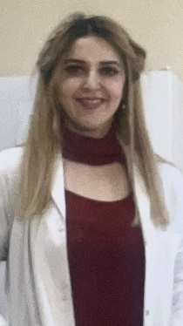

ÖZGEÇMİŞ
2001-2005 de Fırat Üniversitesi Fen Fakültesi Biyoloji Bölümünde Lisans eğitimi almıştır. Fırat Üniversitesi Genel Biyoloji Anabilim dalında 2007 de yüksek lisansını, 2010 da doktorasını tamamlamıştır. Uzmanlık alanı mikrobiyolojidir. Tıbbi bitkilerin antimikrobiyal aktivitesi, biyoaktif bileşikler, probiyotikler, prebiyotikler alanında uluslararası yayınları vardır.

